|  |  |
| --- | --- |
| CONTENIDO | OBJETIVO |
| * SIGNOS DE PUNTUACIÓN(EXCLAMATIVO E INTERROGATIVO) | * RECONOCER EL USO DE DISTINTOS SIGNOS DE PUNTUACIÓN |

* PARA COMENAR TE PROPONGO VER EL SIGUIENTE VIDEO

[**https://www.youtube.com/watch?v=4QtqzAqajpw**](https://www.youtube.com/watch?v=4QtqzAqajpw)

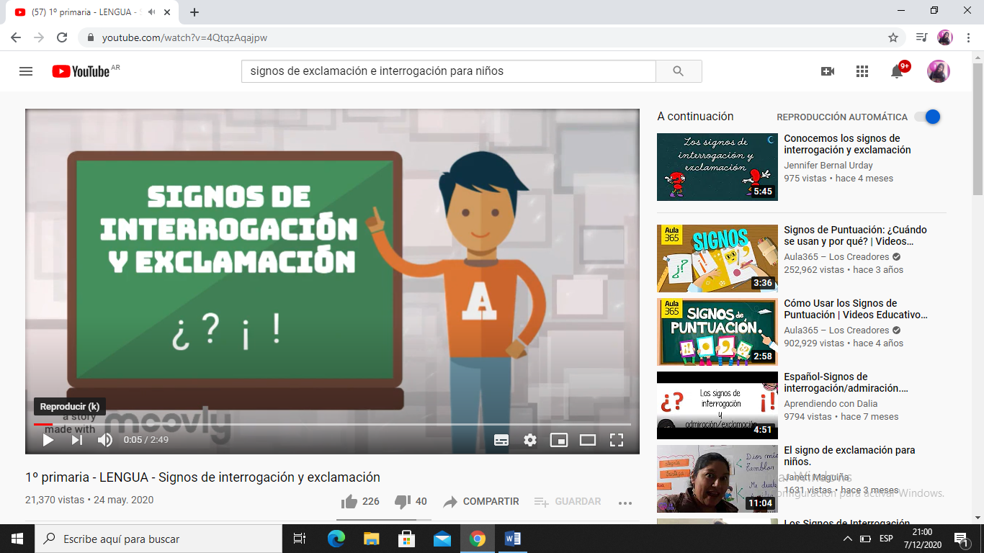

* CONOCIMOS LOS SIGNOS Y CÓMO SE USAN, PODÉS COPIAR EL SIGUIENTE CUADRO EN EL CUADERNITO PARA RECORDARLO.

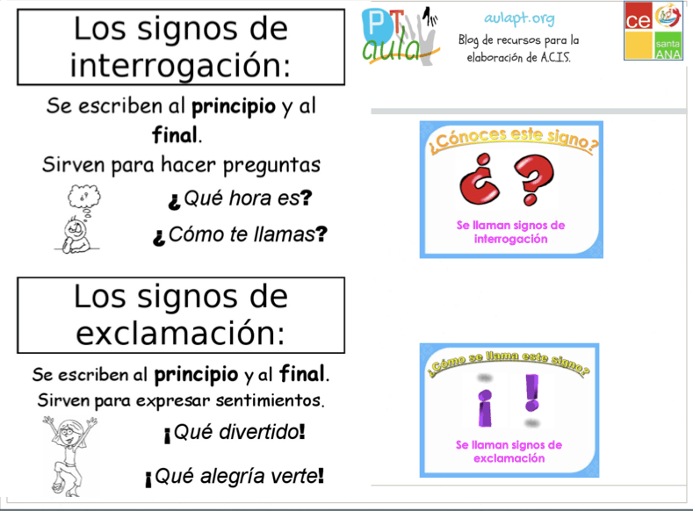

* AHORA A PRACTICAR, COLOCÁ LOS SIGNOS DE **¿?** O **¡!**, SEGÚN CORRESPONDA. LO VAS HACER MUY BIEN.

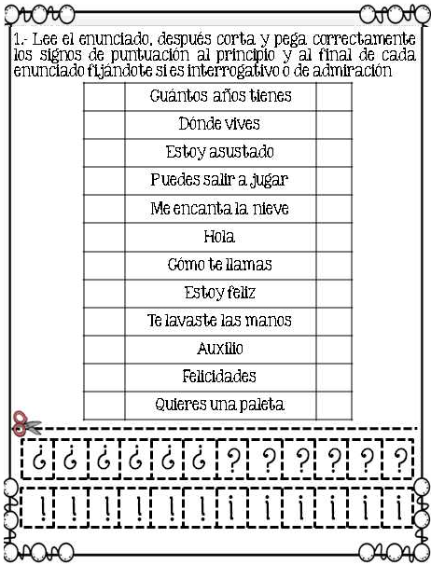

* COMPLETÁ LAS PÁGINAS 106 Y 107 DEL LIBRO.

**POR LA PLATAFORMA ENVIAME LAS ORACIONES DE LA PÁGINA 107(PUNTO 2)**